Junıperus Sabına "Tamarıscıfolıa"

Özellikleri

En sevilen "sade" ardıcıdır. Görkemli bir şekilde büyüyen bu bitki süslü bir görüntüye ve yatay genişleyen, yaşlanınca üzeri kaplanan dallara sahiptir. Duvarlarda çok etkilidir. Sıkı, iğne yaprakları hafif mavimsi yeşil rengi bitkiyi güzelleştirir. Renginin yoğunluğuyla birbirinden ayrılmış klonlanarak yetiştirilmiş birçok çeşidi vardır.

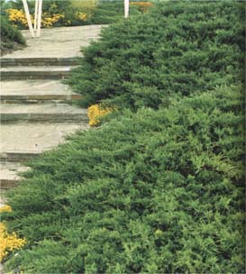

Yapraklı Ağaclar | YAPRAK  RENGİ | ÇİÇEK  RENGİ | MEYVE  (TOHUM)  RENGİ | SONBAHARDA  YAPRAK  RENGİ | çiçek açma dönemi | boy(max mt.) | çit için | bodur için | grup için | Davranış |  |  | Gelişme |  |  | Toprak |  | Işık İhtiyacı |  |  | İklim |  | Bölge |  |  |  | not
 |  |  |  |  |  |  |  |  |  | yayılıcı | dağınık | piramit form | yavaş | orta | hızlı | taze / havalanmış | kuru | güneş | gölge | yarı gölge | soğuk | ılıman | kıyı şeridi | alçak rakım | yüksek rakım | ova | not
Junıperus Sabına "Tamarıscıfolıa" | Yeşil | - | - | - | - | 3 | - | - | - | - | - | - | - | - | - | - | - | - | - | - | - | - | - | - | - | - | -

